Оперативни план рада Машинске школе „Космај“ за организацију и реализацију образовно-васпитног рада по посебном програму за рад у условима пандемије вируса covid-19

Од 1.09.2020.године, Машинска школа „Космај“ организује наставу по моделу Б –КОМБИНОВАНА НАСТАВА.
У првој години одељење М11 (техничар за компјутерско управљање CNC машина) наставу похађа у школи (одељење броји 14 ученика), док је одељење М12 (бравари и механичари привредне механизације) подељено на две групе (одељење броји 20 ученика). Они наставу похађају по комбинованом моделу.
У другој години, ученици одељења М21 (бравари и механичари привредне механизације) наставу похађају по комбинованом моделу (одељење чини 20 ученика).
У трећој години, ученици одељења М31 (бравари и механичари привредне механизације) наставу похађају по комбинованом моделу (одељење чини 26 ученика).
Практична настава се реализује у школи за ученике прве године, док ученици друге и треће године практичну наставу похађају у предузећима са којима имају склопљене уговоре.
Као допунска подршка ученицима у учењу одабрана је платформа - google учионица за коју су наставници прошли обуку од стране запослених у школи. Такође, ученицима је објашњено како дата платформа функционише. Сви ученици су пријављени на своје google учионице преко налога или кодова.
Распоред часова
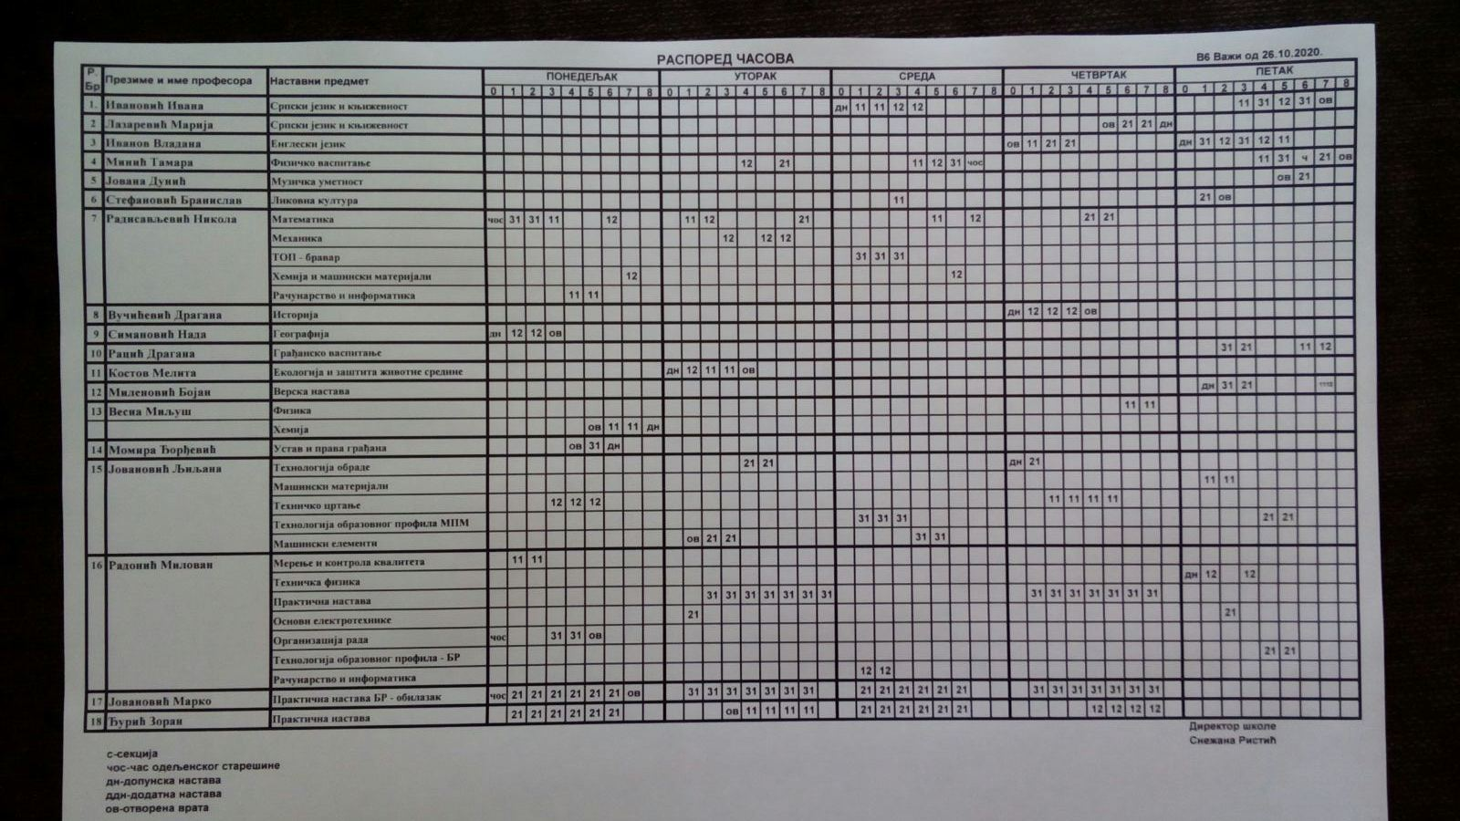
Вредновање постигнућа ученика врши се формативно и сумативно у школи како се правилником добијеним из Министарства просвете и налаже.
СВИ УЧЕНИЦИ СУ СЕ ИЗЈАСНИЛИ ДА НАСТАВУ ПОХАЂАЈУ У ШКОЛИ.

Директор школе:
Снежана Ристић

